**بسمه تعالی**

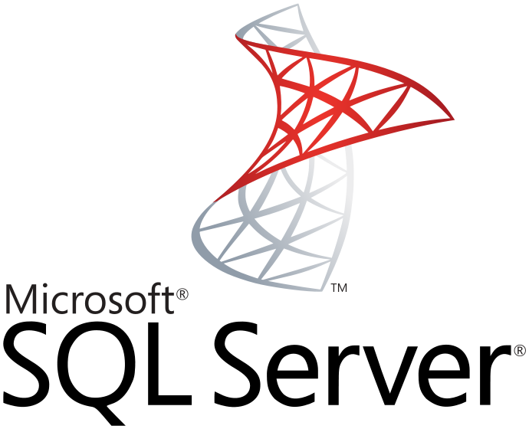

برنامه نویسی بانک اطلاعاتی SQL Server

**نویسنده : محمد حسین فخرآوری**

ابزاری جهت مدیریت سرویس های مربوط به SQL Server، پیکربندی پروتکل های شبکه استفاده شده توسط SQL Server و همچنین برای مدیریت اتصال به شبکه می باشد. به طور کلی از SQL Server Configuration Manager جهت start و Stop و Resume و پیکربندی سرویس SQL Server استفاده می شود. این آیتم ازSQL Server 2005 به بعد وجود دارد و آیتم هایی که در آن مدیریت می شوند به دو دسته تقسیم می شوند:

1. مدیریت سرویس یا Service Management
2. پیکربندی شبکه یا Network Configuration
3. مدیریت سرویس (Service Management)

یک نصب کامل SQL Server شامل 7 سرویس خواهد بود و همه این موارد می توانند از قسمتSQL Server Configuration Manager مدیریت شوند. این سرویس ها شامل :

* سرویس های آنالیز یا Analysis Services : جهت فعال کردن موتور سرویس های آنالیز استفاده می شود.
* متن کامل یا Full Text : موتور جستجوی متن کامل را فعال می کند.
* سرویس دهنده گزارش یا Report Server: یکی از موتورهای زیر بنایی که از سرویس های گزارشگیریReport Services پشتیبانی می کند.
* SQL Server Agent: موتور اصلی برای هر چیزی که درSQL Server زمانبندی می شود، می باشد. بااستفاده از این سرویس، شما می توانید کار ها را زمانبندی(schedule ) کنید تا در زمانهای مختلف اجرا شوند.این کار ها می توانند دارای چندین وظیفه باشند و حتی می توانند وظایف مختلف را بسته به نتیجه بعضی از وظایف قبلی تقسیم بندی کنند. به عنوان مثال کار هایی که به وسیله SQL Server Agent اجرا میشوند پشتیبان گیری و همین طور وظایف Import//Export را می توان نام برد.
* SQL Server: هسته اصلی موتور پایگاه داده است که با داده های ذخیره شده، Query ها و پیکربندی سیستم سروکار دارد.
* SQL Server Browser: این سرویس را میدهد که وقتی افرادی شبکه محلی شما را جستجو می کنند می توانند مشخص کنند که روی سیستم شما SQL Server نصب شده است.

**Network Configuration یا تنظیمات شبکه**

SQL Server Network Configuration تنظیمات پروتکل های کلاینت و سرور را به ما می دهد. پروتکل هایی که توسط SQL Server Network Configuration پشتیبانی می شوند که به آنها NetLib نیز گفته می شود، عبارتند از:

* Shared Memory: این پروتکل ساده ترین پروتکل می باشد. این پروتکل برای کلاینت هایی که می خواهند به instance ، اس کیو ال سروری که بر روی همان کامپیوتر در حال اجرااست دسترسی داشته باشند، استفاده می شود. به عبارت دیگر Shared Memory فقط توسط اتصالات محلی ( local ) می تواند استفاده شود و در حقیقت اجازه می دهد که به یک نمونه SQL Serverی که بر روی کامپیوتر در حال اجراست ارتباط برقرار کنیم.این پروتکل جهت دسترسی کامپیوتر های دیگر شبکه استفاده نمی شود.
* نکته : به طور پیش فرض فقط Shared Memory فعال می باشد.اگر بخواهیم با SQL Server را از راه دور (مثلا از یک وب سرور و یا از کلاینت های دیگر روی شبکه) ارتباط داشته باشیم، نیاز داریم که حداقل یک NetLib دیگر را نیز فعال کنیم.
* Named Pipes: این پروتکل از کانال Interprocess Communication) IPC) جهت ارتباط موثر بین سرور و همچنین برای ارتباطات شبکه های محلی(LAN) استفاده می شود.این پروتکل شامل قابلیت هایی مانند پشتیبانی از ترافیک رمز شده می باشد، اما به دلیل سر بار بیش از حد Named Pipes ها هنگام اتصال به سراسر شبکه یا فایروال ها و اضافه کردن پورتی که Named Pipes نیاز دارد که آن باز باشد(پورت 445)، ایده خوبی جهت غیر فعال کردن این پروتکل می باشد .با این حال، بسیاری از برنامه های کاربردی ، به خصوص برنامه های قدیمی تر، به خاطر اینکه آنها بر اساس NETBIOS و یا دیگر پروتکل های مبتنی بر شبکه طراحی شده اند ، نیاز به این پروتکل دارند. برای استفاده از این پروتکل ابتدا باید آن را در SQL Server Configuration فعال نموده و سپس یک نام مستعار SQL Server ایجاد نموده، که به سرور با استفاده از پروتکل NamedPipes متصل شود.
* TCP//IP: پروتکلTCP//IP پروتکل اولیه و ارجح برای نصب SQL Server می باشد.اگر آن فعال باشد می توانیم به وسیله تعیین آدرس IPو یک شمار پورت به SQL Server متصل شد.شماره پورت پیش فرض 1433( از نوع TCP می باشد) و پورت SQL Browser 1434 از نوع UDP استفاده می کند.
* Virtual Interface Adapter: یک پروتکل قدیمی مورد استفاده جهت اتصال به سخت افزار های VIA می باشد. (مثل کارت رابط مجازی سیسکو Cisco Virtual Interface Card و غیره). VIA یک راه حل سریع و کارامد برای ارتباط بین سرورها را فراهم میکند. اما برای یک کلاینت معمولی استفاده نمی شود. از SqlSever2005 به بعد دیگراین پروتکل پشتیبانی نمی شود.

نکته: پورت پیش فرضی که NetLib آن را در نظر می گیرد1433 است.

به طور پیش فرض پروتکل های شبکه فعال شده برای اکثر نسخه های اس کیو ال سرور ،TCP/IP و Shared Memory می باشند.در نسخه های Developer و Enterprise در هنگام نصب تمام پروتکل ها به غیر از Shared Memoty غیر قعال بوده که البته در صورت لزوم می توان آنها را فعال نمود.اگر پروتکلی فعال نباشد،SQL Server اگر در طرف دیگر ارتباط پروتکلی پیکربندی شده باشد،نمی تواند به آن پاسخ دهد SQL Server Configuration Manager. جهت پیکربندی پروتکل های سرور استفاده می شود.با استفاده از این ابزار، پروتکل های پشتیبانی شده را می توان فعال، غیر فعال، و در صورت لزوم پیکربندی نمود.

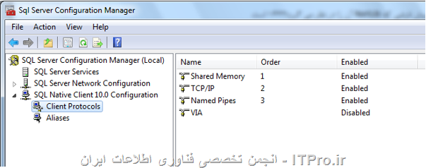

در قسمت Native علاوه بر پیکر بندی پروتکل های کلاینت، می توان ترتیب اتصال پروتکل ها را تنظیم نمود.پروتکل Shared Memort همیشه به عنوان اولین ترتیب اتصال فعلا می باشد.مرتب سازی دستی برای این پروتکل در دسترس نمی باشد.( نمی توان ترتیب این پروتکل را عوض نمود در حالی که بقیه می شود.)